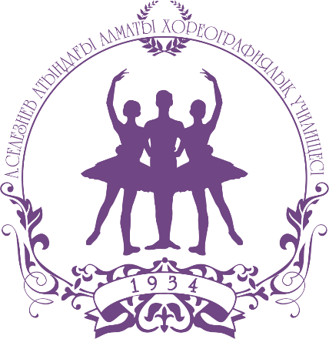
Министерство культуры и информации Республики Казахстан
Комитет культуры
РГКП «Алматинское хореографическое училище имени Александра Селезнева»
ИНФОРМАЦИОННОЕ ПИСЬМО
Республиканская научно-практическая конференция
«Селезневские чтения – 2026»
посвященная 120-летию со дня рождения Александра Селезнева
27 ноября 2026 года, г. Алматы
Алматинское хореографическое училище имени Александра Селезнева приглашает принять участие в Республиканской научно-практической конференции «Селезневские чтения – 2026», посвященной 120-летию со дня рождения Александра Селезнева — выдающегося деятеля хореографического искусства и профессионального образования Казахстана.
Конференция проводится в целях сохранения и осмысления педагогического и творческого наследия Александра Селезнева, развития профессионального диалога между педагогами организаций культуры и искусства, обобщения и распространения эффективного педагогического опыта, а также поддержки исследовательской, методической и творческой деятельности педагогов и обучающихся.
К участию приглашаются руководители и педагогические работники организаций образования в сфере культуры и искусства, преподаватели специальных, общепрофессиональных и общеобразовательных дисциплин, концертмейстеры, воспитатели, методисты, а также студенты и обучающиеся профильных организаций образования.
Основные тематические направления конференции:
1. Александр Селезнев: педагогическое наследие и его значение для становления профессионального хореографического образования Казахстана.
2. История, традиции и современные тенденции развития профессионального образования в сфере культуры и искусства.
3. Методика преподавания специальных и профессиональных дисциплин: опыт, авторские подходы, преемственность и обновление содержания образования.
4. Музыкальная подготовка будущего артиста: фортепиано, музыкальная литература и другие дисциплины в системе профессионального образования.
5. Концертмейстерское искусство и педагогическое партнерство: взаимодействие концертмейстера, преподавателя и обучающегося в образовательном процессе.
6. История мировой и национальной культуры, искусствознание и гуманитарные дисциплины как основа формирования профессионального кругозора обучающихся.
7. Национальное культурное наследие и его современное прочтение в музыке, хореографии, исполнительском искусстве и педагогике.
8. Современные педагогические технологии, цифровые ресурсы и новые формы организации учебного процесса в сфере искусства.
9. Воспитательная работа в организациях культуры и искусства: профессиональные ценности, наставничество, творческая среда и личностное развитие обучающихся.
10. Психолого-педагогические аспекты подготовки будущих артистов и музыкантов: мотивация, сценическая культура, дисциплина, эмоциональная устойчивость и профессиональное самоопределение.
Тематика докладов не ограничивается указанными направлениями. Приветствуются исследования, методические разработки, обобщение практического опыта, материалы по истории и теории искусства, исполнительскому мастерству, междисциплинарному взаимодействию, воспитательной работе, а также доклады, сопровождаемые практическим показом, музыкальной иллюстрацией или презентацией.
Формат проведения конференции:
Конференция проводится в очном формате на базе Алматинского хореографического училища имени Александра Селезнева. Для участников из других регионов и организаций по согласованию может быть предусмотрено дистанционное подключение. Выступление может сопровождаться презентацией, аудио- и видеоматериалами, музыкальной иллюстрацией или практическим показом.
По итогам конференции:
Планируется формирование электронного сборника материалов конференции. Участникам предоставляются электронные сертификаты. Организационный взнос не предусмотрен.
Требования к оформлению материалов:
1. Материал предоставляется в электронном виде в формате Microsoft Word (.doc или .docx).
2. Формат страницы — А4; объем — до 5–7 страниц.
3. Шрифт — Times New Roman, 14 pt; межстрочный интервал — 1,0; выравнивание текста — по ширине.
4. Поля: верхнее, нижнее и правое — 2 см, левое — 3 см.
5. В правом верхнем углу указываются Ф.И.О. автора полностью, должность, место работы; для обучающихся — место учебы и Ф.И.О. научного руководителя.
6. Название доклада размещается по центру страницы полужирным шрифтом.
7. После названия размещаются краткие аннотации на казахском, русском и английском языках (шрифт 12 pt).
8. Список использованных источников размещается в конце текста под заголовком «Список используемых источников»; ссылки в тексте оформляются в квадратных скобках в порядке цитирования.
9. Автор несет ответственность за достоверность сведений, корректность цитирования, ссылок и библиографического списка.
Для участия в Республиканской научно-практической конференции «Селезневские чтения – 2026» необходимо до 20 ноября 2026 года заполнить регистрационную форму по ссылке: https://forms.gle/xA3PrvjiHa7RNyGq8. В форме указываются сведения об участнике, тема доклада и иная необходимая информация. Там же необходимо прикрепить текст доклада и презентацию. Максимальный размер каждого файла — до 100 МБ.
Оргкомитет оставляет за собой право не принимать материалы, поступившие после указанного срока, а также материалы, не соответствующие тематике конференции и требованиям к оформлению.
Контактная информация:
Учебно-методическое объединение Алматинского хореографического училища имени Александра Селезнева.
Тел.: +7 705 539 0590 Шолпан Тлюмратовна, заместитель директора по УМО.

